Маркетинговая акция «Карусель желаний»

1.ОБЩИЕ ПОЛОЖЕНИЯ. ОРГАНИЗАТОР АКЦИИ.

1.1. Маркетинговая акция (далее – Акция) не является рекламным стимулирующим в смысле ст. 9 Федерального закона РФ от 13.03.2006 № 38-ФЗ «О рекламе» мероприятием, не является публичным конкурсом в смысле гл. 57 Гражданского кодекса РФ, соответственно, и не является лотерей в смысле Федерального закона РФ от 11.11.2003 № 138-ФЗ «О лотереях».

1.2. Организатором Акции является фитнес-клуб FITNESS 24, далее Организатор Акции в г. Санкт-Петербург, находящийся по адресу:
- Санкт-Петербург, ул. Солдата Корзуна, д 1 к 2 (ООО «Фитнес ЮЗ» г. Санкт-Петерубрг, ИНН 7810441581/ КПП 780501001, ОГРН 1167847224819);
- г. Санкт-Петербург, ул. Ново-Рыбинская, дом 19-21 (ООО «Фитнес24» г.Санкт-Петербург, ОГРН 1107847140169, ИНН 7810587774 / КПП 781001001);
- г. Санкт-Петербург, улица Народная, дом 4, литер А (ООО «Фитнес Невский», г. Санкт-Петербург, ОГРН 1147847298070, ИНН 7811588700, КПП 781101001);
- г. Санкт-Петербург, улица Кустодиева, д. 7, к. 2 (ООО «ФитПро», г. санкт-Петербург, ОГРН 1217800118579, ИНН 7802897998/ КПП 780201001)

1.3.Адрес проведения Акции: интернет-ресурс www.fitnessclub24.ru , являющийся официальным сайтом компании.

1.4.Акция проводится с целью повышения лояльности новых посетителей Клуба «Fitness24» в г. Санкт-Петербург.

1.5. Акция проводится с 16 апреля по 15 мая 2024 года.

1.6. Организатор Акции вправе изменить условия или прекратить Акцию, без дополнительного уведомления посетителей.

2. ПРАВИЛА УЧАСТИЯ В АКЦИИ.

2.1.Принять участие в Акции может любой желающий посетитель интернет-ресурса www.fitnessclub24.ru, согласно пункту 1.5 настоящих Правил.

2.2. Для участия в акции «Карусель желаний» необходимо заполнить форму на интернет-ресурсе, согласно пункту 1.3, 1.5 настоящих Правил, нажать кнопку «Вращать колесо». Система автоматически выдаёт выигрыш.
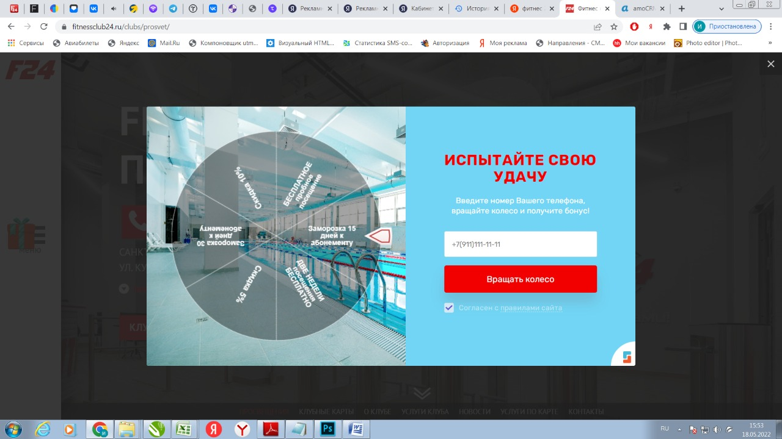
*Форма для заполнения участника, пример колеса подарков

2.3. После прокрутки, вариант выигрыша посетителю отображается на экране с номером купона выигрыша. Чтобы огласить условия акции, по оставленному контактному номеру, с посетителем связывается менеджер отдела продаж.
*Форма для отображаемого посетителю купона, пример колеса подарков

2.4. Для получения приза, посетителю необходимо подойти в Клуб в срок, не позднее 5 календарных дней, со дня оставления заявки, согласно пункту 2.2.-2.3. настоящих правил, но не позднее сроков, указанных в пункте 1.2 Настоящих правил.

2.5. Получить приз посетитель может только в том клубе сети FITNESS 24, на который была оформлена заявка, согласно пункту 2.2.-2.3 настоящих Правил.

2.6. Призовой фонд составляет набор подарков, который может выпасть посетителю интернет-ресурса, согласно пункту 1.3 Настоящих правил, автоматическим образом:
1. «Абонемент на ГОД» предоставляется к договору вида комплекса услуг нового члена клуба, при условии совершения покупки любого абонемента, номиналам от 180 дней, согласно действующему прейскуранту, в сроки проведения акции, согласно пункту 2.4 Настоящих Правил; оформляется дополнительным соглашением к договору вида комплекса услуг;
2. «Абонемент на 1 месяц (30 дней)» предоставляется к договору вида комплекса услуг нового члена клуба при условии совершения покупки любого абонемента, номиналам от 130 дней согласно действующему прейскуранту, в сроки проведения акции, согласно пункту 2.4 Настоящих Правил; оформляется дополнительным соглашением к договору вида комплекса услуг;
3. «Заморозка 15 дней» предоставляется к договору вида комплекса услуг нового члена Клуба при условии совершения покупки любого абонемента, номиналам от 180 дней согласно действующему прейскуранту, в сроки проведения акции, согласно пункту 2.4 Настоящих Правил; оформляется дополнительным соглашением к договору вида комплекса услуг;
4. «Заморозка 30 дней» предоставляется к договору вида комплекса услуг нового члена Клуба при условии совершения покупки любого абонемента, номиналам от 180 дней согласно действующему прейскуранту, в сроки проведения акции, согласно пункту 2.4 Настоящих Правил; оформляется дополнительным соглашением к договору вида комплекса услуг;
5. «Бесплатный гостевой визит» предоставляется новым совершеннолетним посетителям Клуба. Новым посетителем Клуба является лицо, ранее не пользовавшееся услугами Клуба. Срок реализации визита регламентируется пунктом 2.4 настоящих Правил;
6. «Скидка 1000 Р на абонемент» предоставляется на абонемент вида комплекса услуг круглосуточного посещения фитнес-клуба тарифного плана номиналом от 270 дней, согласно действующему прейскуранту на момент совершения покупки;
7. «Скидка 5000 Р на абонемент» предоставляется на абонемент вида комплекса услуг круглосуточного посещения фитнес-клуба тарифного плана номиналом от 270 дней, согласно действующему прейскуранту на момент совершения покупки;
8. «Абонемент на 14 дней» предоставляется к договору вида комплекса услуг нового члена клуба, при условии совершения покупки любого абонемента, номиналам от 180 дней, согласно действующему прейскуранту, в сроки проведения акции, согласно пункту 2.4 Настоящих Правил; оформляется дополнительным соглашением к договору вида комплекса услуг.

2.7.Бонусы, представленные в пункте 2.6. Настоящих правил предоставляются посетителю, идентифицируемому по контактному номеру телефона, оставленному по форме 2.2. Настоящих правил, с оформлением договора вида комплекса услуг, по контактному номеру идентификации.

2.8. Предоставление бонуса, согласно Настоящим Правил, на 1 (один) новый договор вида комплекса услуг в рамках акции возможно только 1 (один) раз в сроки проведения акции, согласно пункту 1.5 и 2.4. Настоящих Правил.

2.9. Бонусы, представленные в пункте 2.6. Настоящих правил, не распространяются на оформление договора вида комплекса услуг нового члена клуба с «0» оплатой, согласно действующему прейскуранту, не суммируются с действующими акциями и другими предложениями Клуба;

2.10.Посетитель, имеющий действующее Клубное членство, желающий принять участие в акции и выполнивший все условия акции, согласно пунктам 1.3, 1.5, 2.2-2.3, вправе получить подарок на условиях, описанных в пункте 2.6 и в сроки проведения акции, согласно пункту 2.4 настоящих Правил или отказаться от подарка в пользу Друга.

2.11. Фактом получения подарка является выполнение условий Акции, согласно пунктам 2.2. – 2.5. Настоящих правил, в сроки, указанные в пункте 1.5, 2.4 Настоящих правил.

2.12. Публичное название акций : «Карусель желаний».

